报告信息网上公开表
用人单位名称 | 淄博润龙电瓷有限公司Z24E03009
地址 | 山东省淄博市博山区山头街道河南东社区
联系人 | 郭方冲
项目类别 | 检测
项目组人员 | 张维红、高文露
现场调查人 | 杨坤、戴美珊 | 现场采样人 | 张维红、高文露
现场检测人 | 张维红、高文露 | 用人单位陪同人 | 郭方冲
现场采样与检测时间 | 2024.03.01
现场调查  照片 | 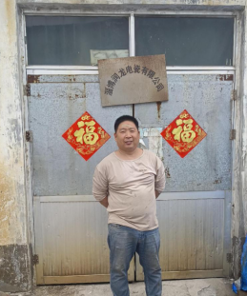
现场采样  照片 | 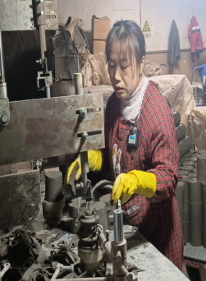
现场检测
照片

